2023秋数据库系统期末试题答案

一（20分，每题2分）
  - C
  - D
  - B
  - D
  - C
  - A
  - A
  - C
  - C
  - E
评分标准：每题2分，答对得2分，答错得0分。

二（14分）

参考答案
（1）
（2）
SELECT snum, sname, grade
FROM Info NATURAL JOIN (
SELECT *
FROM Students
WHERE class='1002'
)
WHERE cnum='CS113';
（3）
SELECT class, avg(grade) as avg_grade
FROM Students NATURAL JOIN Info
WHERE cnum='CS125'
GROUP BY class HAVING avg(grade)>75;

（4）
1）
SELECT snum, sname, class
FROM Students NATURAL JOIN (
SELECT snum, max(score)
FROM (
SELECT snum, sum(grade) as score
FROM Students NATURAL JOIN Info
GROUP BY snum
)
);
2）
CREATE VIEW max_score_student AS
SELECT snum, sname, class
FROM Students NATURAL JOIN (
SELECT snum, max(score)
FROM (
SELECT snum, sum(grade) as score
FROM Students NATURAL JOIN Info
GROUP BY snum
)
);

评分标准
前三题三分，答对3分，不对0分，细微错误可酌情扣分。第4题写对查询2分，写对视图3分。

三（14分）

参考答案
(1)
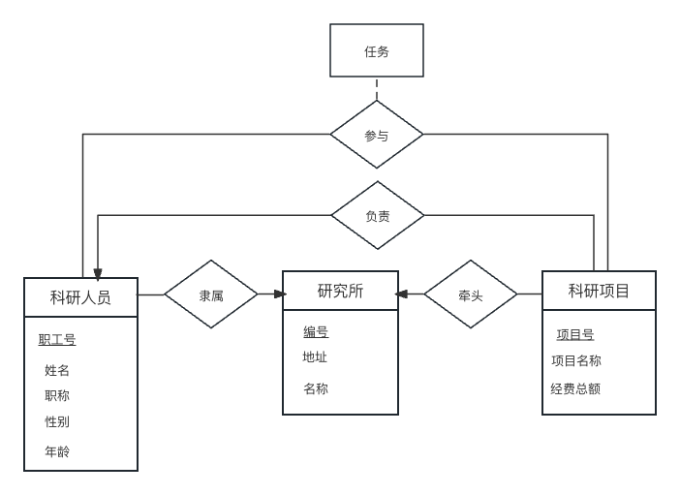
(2)
研究所（编号，名称，地址）
科研人员（职工号，姓名，年龄，职称，性别）
科研项目（项目号，项目名称，经费总额）
参与（项目号，职工号，任务）
牵头（编号，项目号）
隶属（编号，职工号）
负责（职工号，项目号）

评分标准
- 实体正确各1分（要标出键属性，共4分）；联系正确3分；联系的属性1分；映射基数2分
- 普通实体2分，联系2分

四（5分）

参考答案
答：
BC→G 、 G→A 和 A→CE，利用传递律可以得到BC→GE

评分标准
利用求解属性闭包得到BC→GE 也给满分。
（1）BC→G（2）G→A（3）BC→GE 缺1个扣2分。

五（5分）

参考答案
缓冲区管理器执行以下步骤：
- 查页表：查询页表中是否包含页号99，发现99号页不在缓冲池中。
- 找替换页：在缓冲池中找一个页进行替换。在所有pin_count=0的页框中，3号页框中的页最早被访问，所以根据LRU替换策略，选择3号页框中的78号页进行替换。
- 写回脏页：因为78号页是脏页，所以需要写回文件，并从页表中删除78号页对应的条目。
- 读入页：将99号页读入3号页框，向页表中插入99号页对应的条目，并将3号页框pin_count置为1，dirty置为false。

评分标准
第1步（查页表）1分；第2步（找替换页）2分；第3步（写回脏页）1分；第4步（读入页）1分。

六（5分）

参考答案
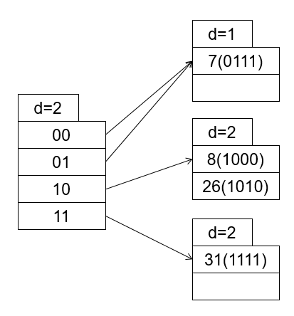

评分标准
31桶位置正确1分，局部桶分裂2分，全局桶分裂2分。

七（7分）

参考答案
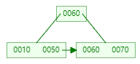 或 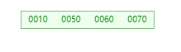

评分标准
删除20后变为：
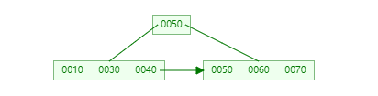
删除30后变为
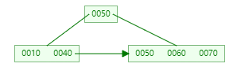

删除40后得到最终结果。20删除正确（2分），30删除正确（2分），40删除正确（3分）
由于没有要求写删除步骤，请根据最终答案判断删除正确的数量。

八（14分）

参考答案
- IO代价为2000/40 + 2000 * 2000/40 = 100050

评分标准
表达式2分，结果1分

参考答案

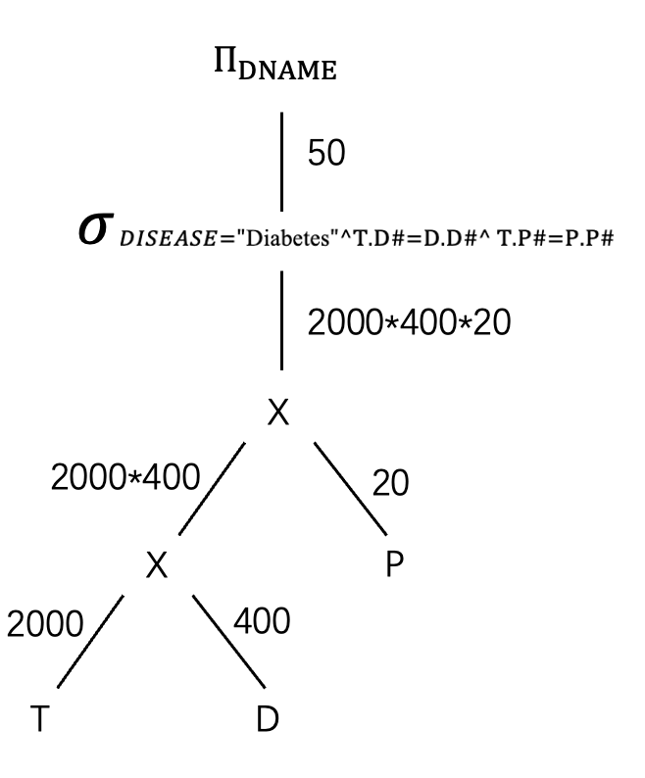 或 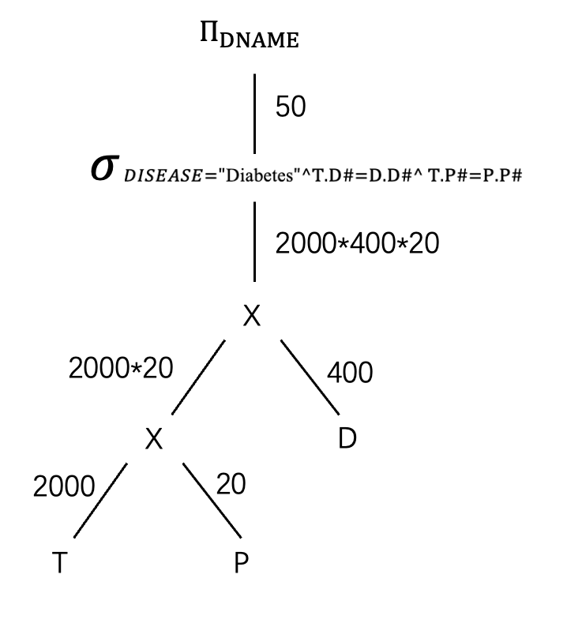

评分标准
图形架构正确给2分，操作正确给1分，中间数值全部正确2分，有错给1分，没标数给0分。

参考答案
3.
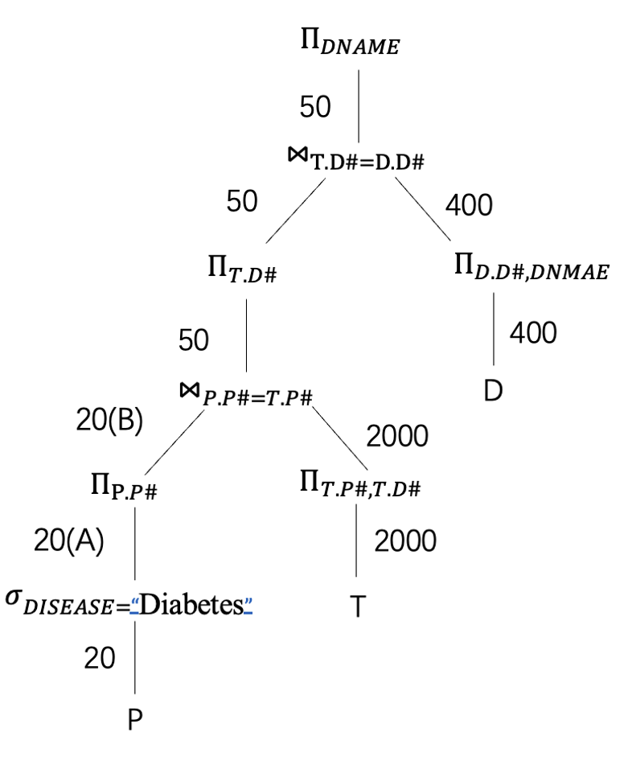

评分标准
图形正确2分。选择下推、自然链接书写各1分，投影下推也可帮助中间结果缩小，因为题干中写了可以不考虑，故投影下推或不下推都算正确。
中间结果大小估计：共2分。数值全部正确给2分，有错给1分，全错0分。答案中的A、B位置若学生答（<=20）也给满分。

九（8分）

参考答案
- （3分）答：
因为使用 Undo/Redo日志 时，数据库允许事务即使更新数据库。当E2事件没有发生时，不允许更新数据库（E3）和事务提交（E4）。所以事件的发生顺序为：
E1->E2->E3->E4

评分标准
给出答案2分，说明原因1分。

参考答案
- （5分）答：
需要redo的事务：T1 （1分）
需要undo的事务：T0，T2 （1分）
恢复过程结束后，数据库中数据项A、B和C的值分别是A=9 B=2 C=4（3分，每一个1分）

评分标准
如上给出

十（8分）

参考答案
（1）
数据对象 | RTS | WTS
X | 1 | 3
Y | 2 | 1
Z | 3 | 3

事务 | 状态
T1 | 正常COMMIT
T2 | 中止并重启
T3 | 正常COMMIT
（2）
数据对象 | RTS | WTS
X | 1 | 3
Y | 2 | 1
Z | 3 | 3

事务 | 状态
T1 | 正常COMMIT
T2 | 忽略w(X)并继续执行
T3 | 正常COMMIT

评分标准
- 写对数据对象2分，写对事务状态2分
- 写对数据对象2分，写对事务状态2分

